080452

Entrez ma belle en vigne
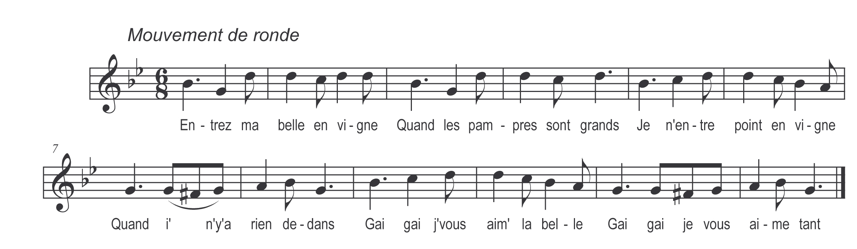

Entrez ma belle en vigne
Quand les pampres sont grands
Je n'entre point en vigne
Quand i' n'y'a rien dedans

Gai gai j'vous aim' la belle
Gai gai je vous aime tant

Je n’entre point en vigne
Quand i’ n’y a rien dedans
I’ n’y a que des épines
Et moi que j’les crains tant

Refrain

Entrez entrez la belle
Je vous donn’rai des gants

Refrain

